2025～2026年春季学期
序号：82

学术与工程实践(计算机)

课设报告

课设题目： 医院门诊信息管理系统
指导老师： 方英兰
班 级： 计25-3
学 号： 25101020308
姓 名： 刘孟灏

总成绩： 验机成绩： 报告成绩：
评语：

指导教师签字： 日期：

目录
学术与工程实践(计算机) 1
课设报告 1
课设题目： 医院门诊信息管理系统 1
1 课题主要内容介绍 1
1.1 课题概述 1
一、 实训目的： 1
二、 项目需求： 1
三、 项目要求： 2
1.2 运行环境说明 2
2 系统设计与实现 3
2.1 系统设计 3
2.1.1 设计原则与设计思路 3
2.1.2 功能设计 4
2.1.3 数据结构设计 5
2.2 系统实现 6
2.2.1 设置及修改密码 7
2.2.2 录入医生基本信息 11
2.2.3 医生出诊信息的生成 14
2.2.4 病人门诊挂号管理 17
2.2.5 修改医生基本信息（含修改与删除） 18
2.2.6 输出全部信息 25
2.2.7 查询管理 29
2.2.8 统计管理 32
2.2.9 汇总报表 38
2.2.10 退出系统 44
2.2.11 代码规范与功能函数设计 46
2.2.12 动态链表技术应用 48
2.2.13 扩展功能 51
3 系统测试和结果分析 57
3.1 基础数据录入与文件持久化测试 57
录入医生基本信息功能 57
3.2 核心业务逻辑与边界条件测试 58
3.3 系统安全性与异常处理测试 59
4 课题收获与总结 61
4.1 理论知识应用体会 61
4.2 课题应用软件环境的体会 61
4.3 其它体会 61
5 参考文献 62

课题主要内容介绍
本章共分为两节。第一节为课题概述，涵盖实训目的、项目需求与项目要求的详尽介绍；第二节为运行环境说明，对开发环境与运行平台进行具体阐述。

课题概述

实训目的：
通过本实训，学生应具有创建一个命令行模式的医院门诊信息管理系统。医院门诊信息管理系统旨在实现医生信息管理、出诊安排、病人挂号、统计报表等信息化管理。系统采用C语言（或C++语言）开发，通过动态链表与文件技术相结合，提供高效、稳定的数据操作能力。
- 掌握结构体类型数据的定义方法和引用方法。
- 掌握文件打开，关闭，输入，输出以及定位。
- 掌握通过动态链表对数据的操作。
- 培养C/C++语言程序编程规范。

项目需求：
- 通过对文件操作可以实现如下基本功能（总分75分）
- 设置及修改密码（5分）
- 录入医生基本信息（10分）
- 医生出诊信息的生成（10分）
- 病人门诊挂号管理（10分）
- 修改医生基本信息（包括修改、删除功能）（10分）
- 输出全部医生基本信息、医生出诊信息、病人门诊挂号信息。（10分）
- 查询管理（5分）
- 统计管理（5分）
- 汇总报表（5分）
- 退出系统（5分）
- 系统代码规范，功能函数设计合理（5分）
- 通过动态链表技术至少完成1~9中的三个功能（10分）
- 扩展功能（10分）

项目要求：
- 画出功能模块图。
- 整个程序中不能只有main函数，必须按照功能模块图进行功能函数编写。功能函数不能少于10个。
- 医生基本信息、医生出诊信息、病人门诊挂号信息必须以结构体形式储存。
- 密码文件、医生基本信息、医生出诊信息、病人门诊挂号信息必须存储在各自文件中。对文件进行操作实现对所需信息的增加、删除、修改、查询。
- pwd.dat：系统登录密码文件；
- doctor_base.dat：医生基础信息文件；
- doctor_duty.dat：医生出诊排班文件；
- register-sell.dat：病人挂号文件；

运行环境说明
本系统开发与运行环境如下：
操作系统：Windows系列（支持WSL2交叉编译）
开发语言：C/C++语言
开发工具：GCC编译器、Makefile构建系统或Visual Studio等IDE
运行环境：命令行界面（CLI），无需图形用户界面
文件存储：系统数据以文本文件形式持久化存储，包括密码文件、医生基本信息文件、出诊排班文件和挂号记录文件
内存管理：采用动态链表技术管理数据，系统启动时从文件加载数据到内存，退出时将数据保存回文件

系统设计与实现
本章分为两节。第一节阐述系统的整体设计思路，包括模块化架构划分、功能结构设计与数据结构定义；第二节详细记录各功能模块的具体实现过程，涵盖功能描述、关键源代码、界面实现、使用说明及技术难点分析。

系统设计

设计原则与设计思路
设计原则：
- 模块化架构设计：系统按照功能职责划分为密码管理、医生基本信息、出诊排班、挂号管理、查询、统计、报表等独立模块，每个模块对应独立的`.c`源文件与`.h`头文件，实现高内聚、低耦合的代码组织方式，便于维护与调试。
- 严格禁止全局变量：所有数据均封装于SystemManager结构体中，通过函数参数传递管理器指针，确保数据访问的可控性与安全性，避免全局状态带来的副作用。
- 即时持久化策略：每次执行增加、修改或删除操作后，立即将内存中的链表数据重新写入对应的.dat文件，确保数据一致性，防止因程序异常退出导致数据丢失。
- 防御性输入校验：针对用户输入可能存在的非法字符、空值、越界等情况，封装了readString、readInt、readDouble等安全输入函数，有效防止因输入错误导致的程序崩溃或死循环。

设计思路：
系统启动时，依次从各数据文件中逐行读取记录，经管道符解析后，采用头插法构建动态链表存储于内存中。运行期间的查询、统计、报表生成等操作均在内存链表上执行，以保证较高的访问效率。当数据发生变更时，立即遍历整条链表并将全部记录重新写入文件覆盖旧内容。系统退出时，通过循环遍历逐节点释放所有链表内存，防止内存泄漏。

功能设计
根据项目需求，系统共包含10项基本功能：设置及修改密码、录入医生基本信息、医生出诊信息的生成、病人门诊挂号管理、修改医生基本信息、输出全部信息、查询管理、统计管理、汇总报表、退出系统。系统功能结构图如下所示： 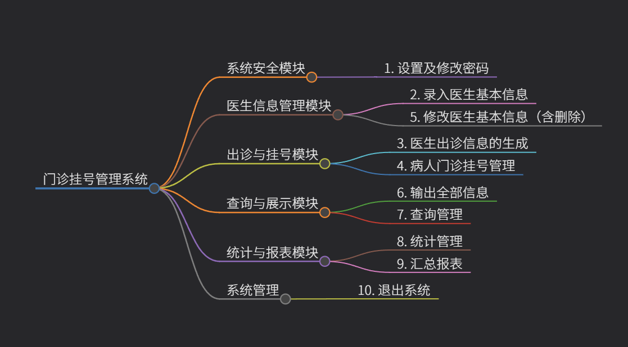
下面是对程序功能设计的详细说明。
- 设置及修改密码：首次运行系统时，引导用户设置6~16位登录密码，需两次输入确认一致方可保存。后续登录时要求输入密码验证，最多允许3次错误尝试，超出则系统自动退出。修改密码时需先验证旧密码，验证通过后方可设置新密码。
- 录入医生基本信息：输入医生编号、姓名、科室、挂号价格、职称、是否专家、可挂号人数、备注等字段。系统执行非空校验、数值合法性校验（价格>0、人数>0）及编号唯一性校验，全部通过后方将记录插入链表并持久化至文件。
- 医生出诊信息的生成：输入医生编号与值班日期，系统依次校验医生编号在基本信息文件中的存在性、日期格式合法性、当日排班唯一性。校验通过后，从医生基本信息中复制相关字段生成出诊记录，已挂号人数初始化为0。
- 病人门诊挂号管理：输入挂号日期、医生编号、病人编号及姓名。系统校验日期合法性、医生当日出诊信息存在性、剩余号源充足性及重复挂号检测。全部通过后，自动生成"YYYYMMDD+4位序号"格式的挂号单号，创建挂号记录并同步更新出诊表中的已挂号人数。
- 修改医生基本信息：支持修改与删除两项子功能。修改时通过编号定位目标医生，除编号外其余字段均可更新。删除时先检查挂号记录中是否存在该医生的挂号数据，若存在则拒绝删除以保护数据完整性；若不存在，则删除基本信息并同步清理对应的出诊排班记录。
- 输出全部信息：以对齐表格形式输出内存中的全部医生基本信息、出诊信息及挂号信息，支持分类输出或一次性全部输出。
- 查询管理：支持按编号、姓名、科室、价格、职称、是否专家、可挂号人数等多条件查询三类数据。姓名与科室字段支持模糊匹配，查询结果以列表形式全部显示。
- 统计管理：支持按科室、姓名、日期、职称、是否专家等条件对出诊信息进行分组统计（可挂号总数、已挂号总数、剩余号源），支持按日期、科室、医生姓名、病人姓名对挂号信息进行分组统计（挂号人数），并以柱状图形式可视化展示。
- 汇总报表：以自然月为统计单位，输入年份与月份后，系统自动计算月度起止日期，生成"各科室月度总挂号人次表"（按科室升序）和"科室医生月度挂号明细表"（按科室、医生编号升序），无挂号数据的医生不展示空白行。
- 退出系统：保存所有链表数据至文件，释放全部动态分配的链表内存，输出退出提示信息后正常终止程序。

数据结构设计
数据结构设计如下所示：
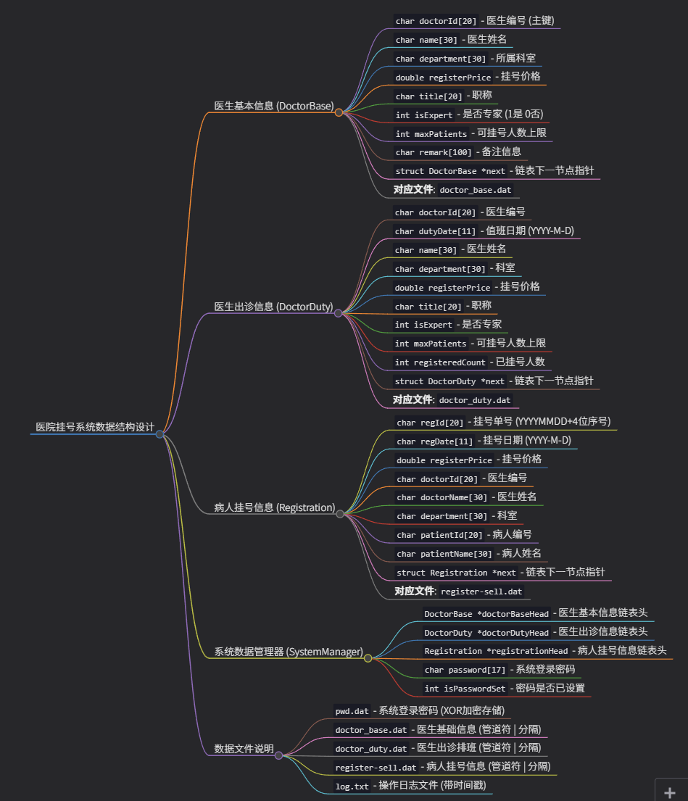

系统实现
本节详细记录各功能模块的具体实现过程，包括功能描述、关键源代码、界面实现、使用说明及技术难点分析。

设置及修改密码

功能流程图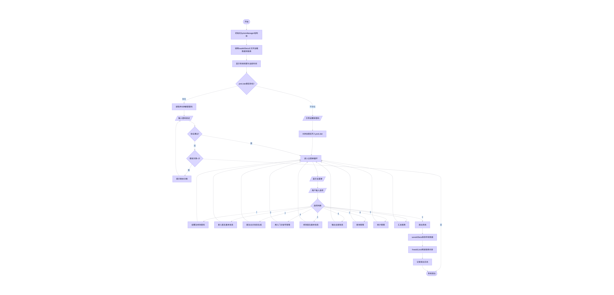
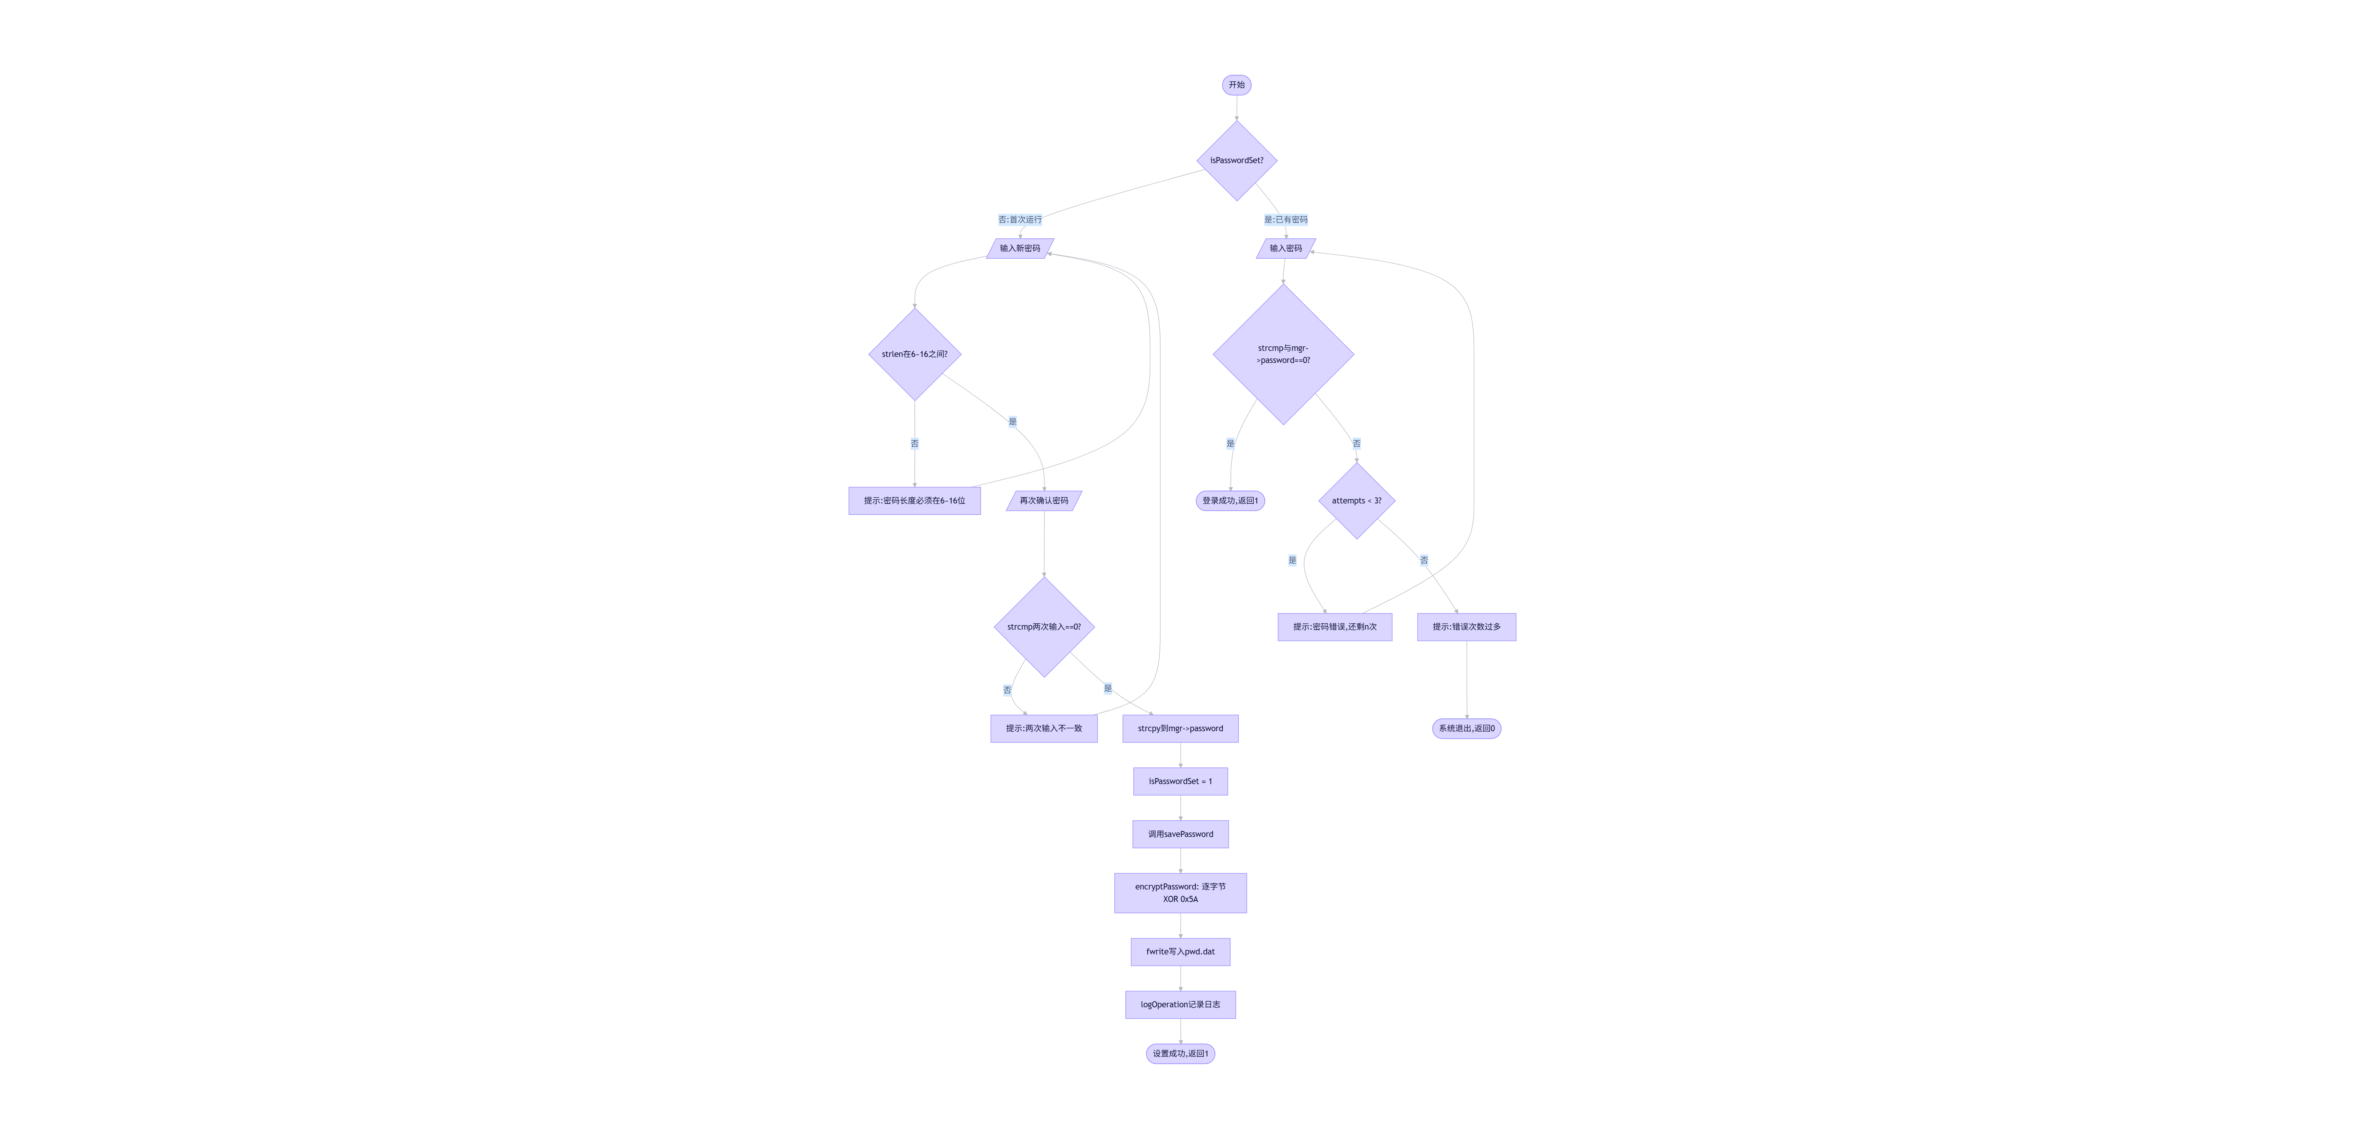
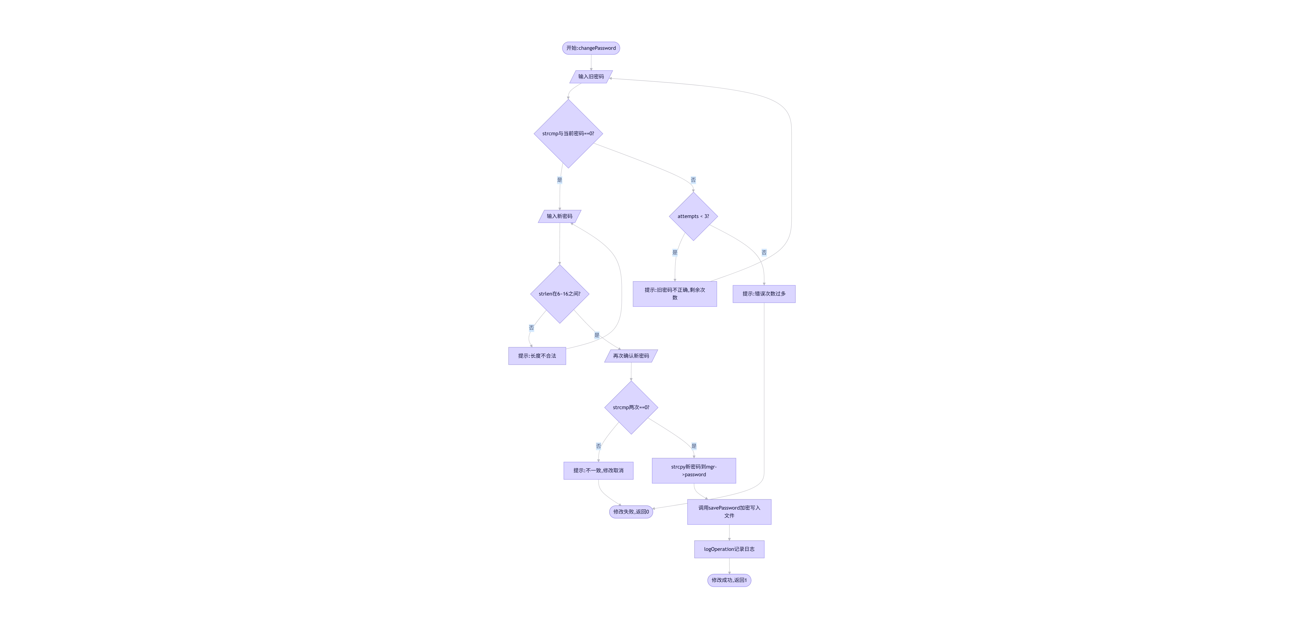

功能描述
系统启动时自动读取pwd.dat文件。若文件不存在，判定为首次运行，引导用户设置新密码（6~16位），需两次输入确认一致后方可保存；若文件存在，则读取已存储的加密密码并解密，要求用户输入密码进行验证，最多允许3次错误尝试，超出则系统自动退出。修改密码时须先验证旧密码（同样限3次），验证通过后方可设置新密码。
密码存储采用基于XOR的对称加密方案：写入文件前对明文密码逐字节与固定密钥0x5A进行异或运算生成密文；读取文件后对密文执行相同运算即可还原明文。该方案利用异或运算的自反性（A ⊕ B ⊕ B = A），以极低的计算开销实现了密码的非明文存储。

主要源代码
// 密码加密和解密函数 (用异或运算)
static void encryptPassword(char *pwd) {
int i, len = (int)strlen(pwd);
for (i = 0; i < len; i++) {
pwd[i] ^= 0x5A; // 和一个固定的数进行异或
}
}
// 登录验证的核心逻辑
int loginOrSetPassword(SystemManager *mgr) {
char input[PWD_LEN];
int attempts;
- (!mgr->isPasswordSet) {
// 这里是第一次设置密码的代码，检查长度和两次确认
// ...
}
for (attempts = 0; attempts < 3; attempts++) {
readString(" 请输入密码: ", input, PWD_LEN);
- (strcmp(input, mgr->password) == 0) {
printf(" [成功] 登录成功！\n");
return 1;
}
printf(" [错误] 密码错误！还剩%d次机会\n", 2 - attempts);
}
return 0;
}

界面实现
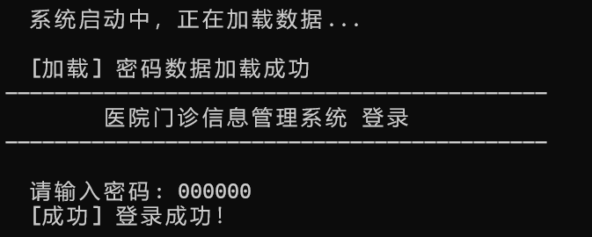
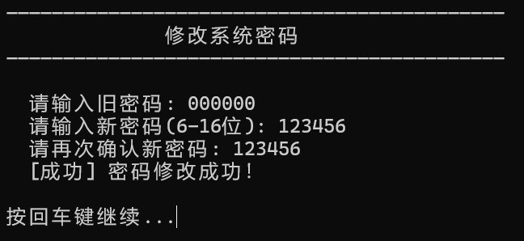

使用说明
首次运行系统时必须设置6~16位登录密码，需两次输入确认一致。
登录时密码错误累计3次，系统将自动退出。
修改密码时，旧密码验证同样限3次机会，新密码需连续输入两遍确认。

技术难点
密码安全存储方案：直接以明文形式存储密码存在安全隐患。本系统采用XOR对称加密算法，利用异或运算的自反特性（A ⊕ K ⊕ K = A），在写入文件时加密、读取文件时解密，以极低的实现复杂度实现了密码的非明文持久化存储。
输入缓冲区残留字符处理：使用fgets读取字符串时，末尾换行符\n会被一并读入缓冲区，导致后续字符串比较始终失败。通过buf[strcspn(buf, "\n")] = '\0'将换行符替换为字符串终止符，彻底解决了该问题。

录入医生基本信息

功能流程图

功能描述
该模块实现医生基本信息的录入功能。用户依次输入医生编号、姓名、科室、挂号价格、职称、是否专家、可挂号人数、备注等字段后，系统执行以下校验流程：
字段非空校验：编号、姓名、科室、职称不能为空；
数值合法性校验：挂号价格必须大于0，可挂号人数必须大于0；
专家标志校验：是否专家字段仅接受0或1；
编号唯一性校验：遍历医生基本信息链表，检查编号是否已存在。
全部校验通过后，系统动态分配链表节点，采用头插法将新记录插入链表头部，并立即调用saveDoctorBase()将数据持久化至doctor_base.dat文件。

主要源代码
// 删除医生基本信息
int deleteDoctorBase(SystemManager *mgr) {
char id[ID_LEN];
DoctorBase *doc, *current, *prev;
Registration *reg;
readString(" 请输入要删除的医生编号: ", id, ID_LEN);
doc = findDoctorById(mgr->doctorBaseHead, id);
- (doc == NULL) {
printf(" [错误] 没找到这个编号的医生！\n");
return 0;
}
// 去挂号链表里查一下有没有人挂过他的号
reg = mgr->registrationHead;
while (reg != NULL) {
- (strcmp(reg->doctorId, id) == 0) {
printf(" [错误] 该医生已有挂号记录，无法删除！\n");
return 0;
}
reg = reg->next;
}
// 从链表中把节点摘除并free掉
// ...
saveDoctorBase(mgr); // 重新保存到文件
// 把他对应的出诊排班也删掉
deleteDutyByDoctorId(mgr, id);
return 1;
}

界面实现
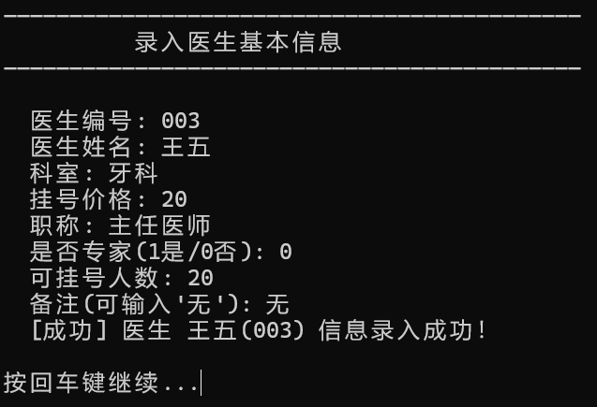

使用说明
按提示依次输入各字段信息，输入编号"0"可取消当前录入操作。
所有必填字段不可为空，挂号价格与可挂号人数必须为正数。
医生编号全局唯一，重复编号将被系统拦截。

技术难点
文件解析中的连续分隔符处理：数据文件采用管道符|作为字段分隔符。标准库函数strtok在遇到连续分隔符（如备注字段为空时出现||）时会跳过空字段，导致后续字段错位。本系统自行实现了parseLine()函数，通过指针逐字符扫描定位分隔符位置，正确处理连续分隔符的情况。
编号唯一性的链表遍历校验：录入前需遍历整条医生基本信息链表，逐一比较编号字段。该操作的时间复杂度为O(n)，在数据量可控的命令行系统场景下性能表现良好。

医生出诊信息的生成

功能流程图

功能描述
该模块实现医生出诊排班信息的生成功能。用户输入医生编号与值班日期后，系统执行以下校验流程：
日期格式校验：验证输入是否符合YYYY-M-D格式，并调用isValidDate()函数校验日期的实际合法性（含闰年判断）；
医生存在性校验：在医生基本信息链表中查找该编号，若不存在则提示"无此医生信息，生成失败"；
排班唯一性校验：在出诊信息链表中查找该医生当日是否已有排班记录，若已存在则提示"该医生当日排班已生成，无需重复创建"。
全部校验通过后，系统从医生基本信息中复制姓名、科室、挂号价格、职称、是否专家、可挂号人数等字段，已挂号人数固定初始化为0，动态创建新节点并以头插法插入出诊信息链表，随后持久化至doctor_duty.dat文件。

主要源代码
// 生成挂号单号 (年月日 + 4位序号)
void generateRegId(const char *date, int seq, char *regId) {
int year, month, day;
sscanf(date, "%d-%d-%d", &year, &month, &day);
sprintf(regId, "%04d%02d%02d%04d", year, month, day, seq);
}
// 挂号的核心逻辑
int registerPatient(SystemManager *mgr) {
// ... (前面是输入和检查日期的代码)
duty = findDutyByDoctorAndDate(mgr->doctorDutyHead, doctorId, regDate);
if (duty == NULL) {
printf(" [错误] 这个医生今天没出诊！\n");
return 0;
}
remaining = duty->maxPatients - duty->registeredCount;
if (remaining <= 0) {
printf(" [错误] 号已经挂满了！\n");
return 0;
}
if (findDuplicateReg(mgr->registrationHead, doctorId, patientId, regDate) != NULL) {
printf(" [提示] 这个病人今天已经挂过这个医生的号了！\n");
return 0;
}
// 生成单号，把新节点插进链表
// ...
duty->registeredCount++;
// 出诊表里的已挂人数加1
saveRegistration(mgr);
// 保存挂号文件
saveDoctorDuty(mgr);
// 保存出诊文件
return 1;
}

界面实现
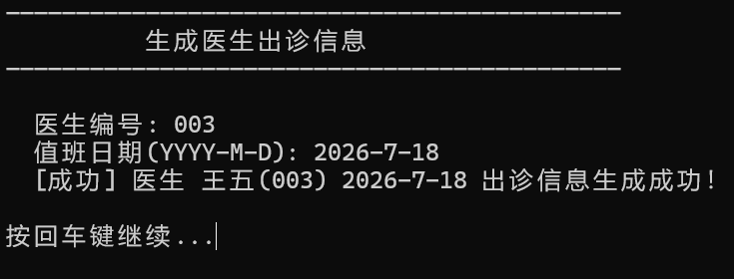

使用说明
值班日期须按YYYY-M-D格式输入（如2026-7-5），系统自动校验日期合法性。
仅当医生基本信息中存在该编号且当日未排班时，方可成功生成出诊记录。
出诊记录中的姓名、科室、价格等字段自动从医生基本信息中复制，无需重复输入。

技术难点
跨链表数据引用：出诊信息的生成依赖于医生基本信息链表中的数据。系统通过findDoctorById()函数在基本信息链表中定位目标医生节点，再将其字段逐一复制至新创建的出诊节点，实现了跨链表的数据引用与冗余存储。
日期合法性的完整校验：日期校验不仅需验证格式正确性，还需判断月份范围（1~12）、日期范围（含闰年二月29天的特殊情况）。本系统通过isValidDate()函数结合isLeapYear()闰年判断函数，实现了完整的日期合法性验证。

病人门诊挂号管理

功能流程图

功能描述
该模块实现病人门诊挂号的核心业务逻辑，是系统中业务复杂度最高的功能。用户输入挂号日期、医生编号、病人编号及病人姓名后，系统执行以下校验与处理流程：
日期合法性校验：验证格式并调用isValidDate()确认日期有效；
出诊信息存在性校验：在出诊信息链表中查找该医生当日是否有排班记录；
号源充足性校验：计算剩余号源（可挂号人数 - 已挂号人数），若≤0则拒绝挂号；
重复挂号检测：遍历挂号链表，检查同一病人、同一医生、同一日期是否已存在挂号记录；
挂号单号生成：遍历挂号链表获取当日最大序号，在此基础上+1生成新单号（格式：YYYYMMDD+4位零填充序号）；
创建挂号记录：动态分配节点，填充各字段后以头插法插入挂号链表；
同步更新出诊信息：将对应出诊记录的已挂号人数+1；
双文件持久化：同时保存挂号文件与出诊文件，确保数据一致性；
号源预警：若剩余号源少于5个，输出预警提示。

主要源代码
// 汇总报表 - 科室医生月度挂号明细 (带排序)
void reportDoctorMonthlyDetail(SystemManager *mgr, int year, int month) {
// ... (算出这个月的第一天和最后一天)
// 遍历挂号记录，把同科室同医生的数据累加起来
// ...
// 用冒泡排序：先按科室名字排，科室一样就按医生编号排
for (i = reportHead; i != NULL; i = i->next) {
for (j = i->next; j != NULL; j = j->next) {
if (strcmp(i->department, j->department) > 0 ||
(strcmp(i->department, j->department) == 0 && strcmp(i->doctorId, j->doctorId) > 0)) {
// 交换两个节点里的数据
}
}
}
// 打印表格，最后把统计用的链表内存释放掉
}

界面实现
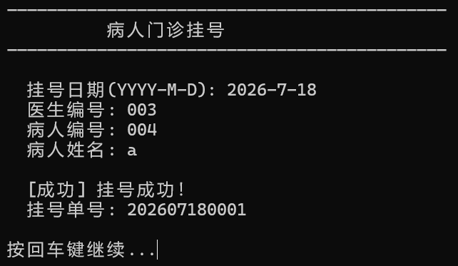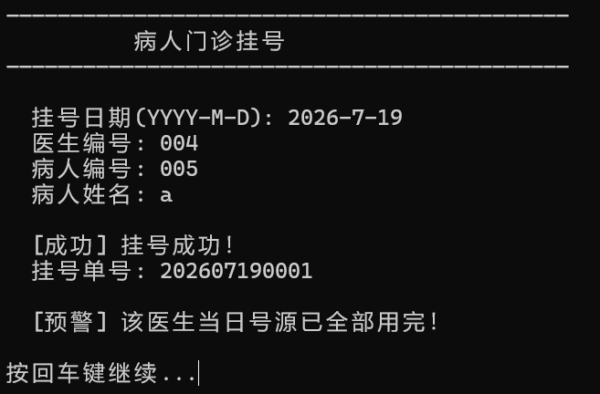

使用说明
挂号日期须按YYYY-M-D格式输入（如2026-7-5）。
系统自动校验医生当日是否出诊、号源是否充足、是否重复挂号。
挂号单号按天自动递增，格式为YYYYMMDD+4位序号（如202607050001）。
当剩余号源少于5个时，系统自动输出预警提示。

技术难点
挂号单号的唯一性保证：挂号单号要求按天递增且不允许重复。实现方案为：每次挂号前遍历挂号链表，筛选出日期前8位与当日匹配的所有记录，提取后4位序号并取最大值，在此基础上+1作为新序号。该方案确保在任何操作顺序下均不会生成重复单号。
跨文件数据同步：一次挂号操作需同时修改挂号文件（新增记录）和出诊文件（已挂号人数+1）。系统在内存中完成两条链表的更新后，连续调用saveRegistration()和saveDoctorDuty()两个保存函数，确保两个文件的数据严格同步。

修改医生基本信息（含修改与删除）
功能流程图
功能描述
该模块包含修改与删除两项子功能，通过子菜单供用户选择。
修改功能：用户输入目标医生编号后，系统显示该医生当前全部信息，随后逐字段引导用户输入新值。医生编号不可修改，其余字段（姓名、科室、挂号价格、职称、是否专家、可挂号人数、备注）均可更新。对于数值型字段，若输入值不合法（如价格≤0），系统保留原值并给出提示。修改完成后立即持久化至文件。
删除功能：用户输入目标医生编号后，系统首先遍历挂号信息链表，检查是否存在该医生的挂号记录。若存在，则拒绝删除并提示"该医生已有挂号记录，无法删除"，以保护数据完整性，防止产生孤儿数据。若不存在挂号记录，则执行以下操作：
从医生基本信息链表中摘除目标节点并释放内存；
调用deleteDutyByDoctorId()函数遍历出诊信息链表，删除该医生的全部出诊记录；
分别保存医生基本信息文件与出诊信息文件。
主要源代码
/* 修改医生基本信息 */
int modifyDoctorBase(SystemManager *mgr) {
char id[ID_LEN];
DoctorBase *doc;
double price;
int value;
readString(" 请输入要修改的医生编号: ", id, ID_LEN);
if (strcmp(id, "0") == 0) {
printf(" [取消] 已取消修改操作\n");
return 0;
}
doc = findDoctorById(mgr->doctorBaseHead, id);
if (doc == NULL) {
printf(" [错误] 未找到编号为 %s 的医生！\n", id);
return 0;
}
/* 显示当前信息 */
printf("\n 当前信息 → 姓名: %s 科室: %s 价格: %.1f 职称: %s\n",
doc->name, doc->department, doc->registerPrice, doc->title);
printf(" (医生编号不可修改)\n\n");
/* 逐字段修改 */
readString(" 新姓名: ", doc->name, NAME_LEN);
readString(" 新科室: ", doc->department, DEPT_LEN);
readDouble(" 新挂号价格: ", &price);
if (price > 0) doc->registerPrice = price;
else printf(" [提示] 价格无效，保留原值\n");
readString(" 新职称: ", doc->title, TITLE_LEN);
readInt(" 是否专家(1是/0否): ", &value);
if (value == 0 || value == 1) doc->isExpert = value;
readInt(" 新可挂号人数: ", &value);
if (value > 0) doc->maxPatients = value;
else printf(" [提示] 人数无效，保留原值\n");
readString(" 新备注: ", doc->remark, REMARK_LEN);
saveDoctorBase(mgr);
logOperation("修改医生基本信息");
printf("\n [成功] 医生 %s 信息修改成功！\n", doc->doctorId);
return 1;
}
/* 删除医生基本信息 */
int deleteDoctorBase(SystemManager *mgr) {
char id[ID_LEN];
DoctorBase *doc, *prev, *current;
Registration *reg;
readString(" 请输入要删除的医生编号: ", id, ID_LEN);
if (strcmp(id, "0") == 0) {
printf(" [取消] 已取消删除操作\n");
return 0;
}
doc = findDoctorById(mgr->doctorBaseHead, id);
if (doc == NULL) {
printf(" [错误] 未找到编号为 %s 的医生！\n", id);
return 0;
}
/* 检查是否有挂号记录 */
reg = mgr->registrationHead;
while (reg != NULL) {
if (strcmp(reg->doctorId, id) == 0) {
printf(" [错误] 该医生已有挂号记录，无法删除！\n");
return 0;
}
reg = reg->next;
}
/* 从链表中删除医生节点 */
current = mgr->doctorBaseHead;
prev = NULL;
while (current != NULL) {
if (strcmp(current->doctorId, id) == 0) {
if (prev == NULL)
mgr->doctorBaseHead = current->next;
else
prev->next = current->next;
free(current);
break;
}
prev = current;
current = current->next;
}
saveDoctorBase(mgr);
/* 同时清理该医生的出诊信息 */
deleteDutyByDoctorId(mgr, id);
logOperation("删除医生基本信息");
printf(" [成功] 医生 %s 信息已删除！\n", id);
return 1;
}
/* 删除指定医生的所有出诊记录 */
int deleteDutyByDoctorId(SystemManager *mgr, const char *doctorId) {
DoctorDuty *current, *prev, *toDelete;
int count = 0;
/* 处理链表头部连续匹配的情况 */
while (mgr->doctorDutyHead != NULL) {
if (strcmp(mgr->doctorDutyHead->doctorId, doctorId) != 0) break;
toDelete = mgr->doctorDutyHead;
mgr->doctorDutyHead = mgr->doctorDutyHead->next;
free(toDelete);
count++;
}
/* 遍历链表中间和尾部 */
current = mgr->doctorDutyHead;
prev = NULL;
while (current != NULL) {
if (strcmp(current->doctorId, doctorId) == 0) {
prev->next = current->next;
toDelete = current;
current = current->next;
free(toDelete);
count++;
} else {
prev = current;
current = current->next;
}
}
if (count > 0) {
saveDoctorDuty(mgr);
logOperation("清理医生出诊信息");
}
return count;
}
界面实现
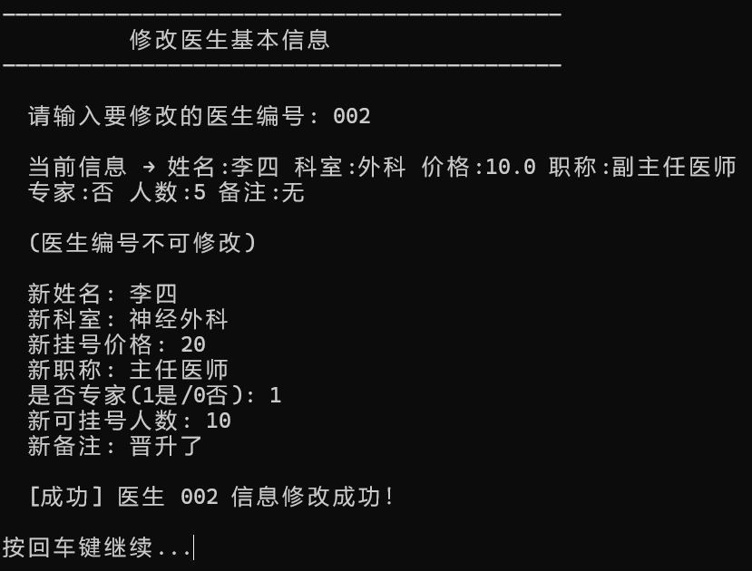使用说明
- 修改与删除均需先输入目标医生编号进行定位。
- 医生编号为不可修改字段。
- 删除操作具有数据保护机制：存在挂号记录的医生无法被删除。
- 删除医生时，其对应的全部出诊排班记录将被同步清理。
技术难点
.
- 删除操作的级联清理：仅删除医生基本信息而不清理出诊记录，将导致出诊表中出现无法关联到任何医生的"孤儿数据"。本系统通过deleteDutyByDoctorId()函数遍历出诊链表，删除所有编号匹配的节点，确保数据一致性。
- 链表节点删除的边界处理：链表删除操作需区分目标节点位于头部、中部、尾部三种情况。头部节点删除需修改头指针，中部与尾部节点删除需修改前驱节点的next指针。本系统通过维护prev指针统一处理了所有情况。
.

输出全部信息
功能流程图
- 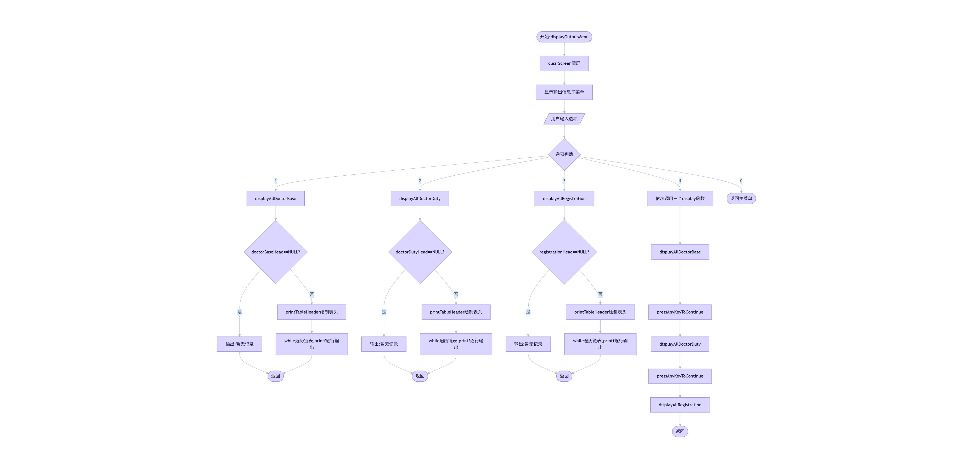 功能描述
- 该模块实现三类数据的全量输出功能，通过子菜单供用户选择输出类别：
- 全部医生基本信息：以对齐表格形式输出医生编号、姓名、科室、挂号价格、职称、是否专家、可挂号人数、备注等全部字段；
- 全部医生出诊信息：以对齐表格形式输出编号、日期、姓名、科室、价格、职称、专家标志、可挂号人数、已挂号人数、剩余号源等字段；
- 全部病人挂号信息：以对齐表格形式输出挂号单号、日期、价格、医生编号、医生姓名、科室、病人编号、病人姓名等字段；
- 输出所有信息：依次输出上述三类信息。
- 表格输出采用printf的%-*s格式化控制符实现列宽对齐，通过printTableHeader()和printTableLine()函数统一绘制表头与分隔线。
- 主要源代码
- /* 表格形式输出全部医生基本信息 */
- void displayAllDoctorBase(SystemManager *mgr) {
- DoctorBase *current;
- int widths[] = {10, 12, 12, 12, 14, 10, 12, 16};
- char *headers[] = {"编号", "姓名", "科室", "价格",
- "职称", "专家", "可挂号", "备注"};
- int colCount = 8;
- clearScreen();
- printf("————————————————————————————————————————————\n");
- printf(" 全部医生基本信息\n");
- printf("————————————————————————————————————————————\n\n");
- current = mgr->doctorBaseHead;
- (current == NULL) {
printf(" 暂无医生基本信息记录！\n");
return;
}
printTableHeader(colCount, widths, headers);
while (current != NULL) {
printf("| %-*s", widths[0] - 1, current->doctorId);
printf("| %-*s", widths[1] - 1, current->name);
printf("| %-s", widths[2] - 1, current->department);
printf("| %-.1f", widths[3] - 1, current->registerPrice);
printf("| %-*s", widths[4] - 1, current->title);
printf("| %-*s", widths[5] - 1, current->isExpert ? "是" : "否");
printf("| %-*d", widths[6] - 1, current->maxPatients);
printf("| %-*s", widths[7] - 1, current->remark);
printf("|\n");
current = current->next;
}
printTableLine(colCount, widths);
}
/* 输出全部信息子菜单 */
void displayOutputMenu(SystemManager mgr) {
int subChoice;
/ ... 菜单显示代码 ... */
- (subChoice == 1) {
displayAllDoctorBase(mgr);
} else if (subChoice == 2) {
displayAllDoctorDuty(mgr);
} else if (subChoice == 3) {
displayAllRegistration(mgr);
} else if (subChoice == 4) {
displayAllDoctorBase(mgr);
pressAnyKeyToContinue();
displayAllDoctorDuty(mgr);
pressAnyKeyToContinue();
displayAllRegistration(mgr);
}
}
界面实现
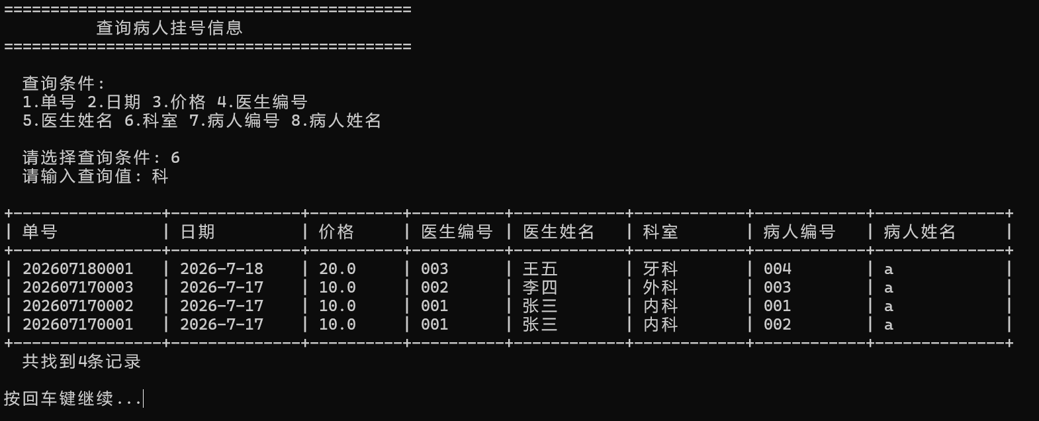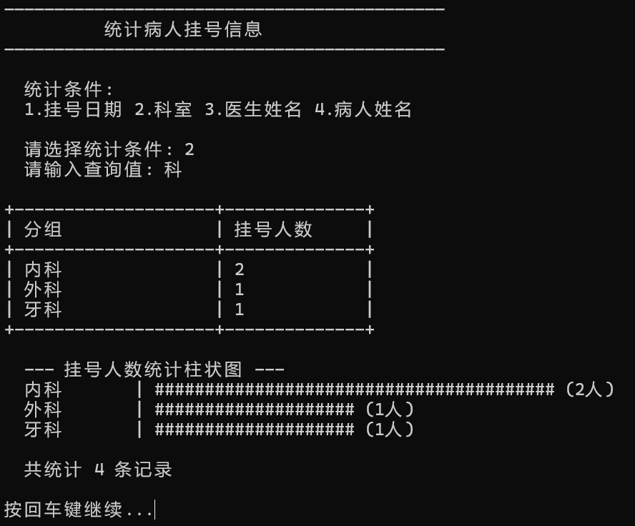 使用说明
- 支持分类输出（仅医生信息/仅出诊信息/仅挂号信息）或一次性全部输出。
- 输出结果以对齐表格形式展示，包含表头、分隔线与数据行。
- 若对应链表为空，则输出"暂无记录"提示。
- 技术难点
- 控制台表格对齐：在命令行环境中实现整齐的表格输出，需精确控制每列的显示宽度。本系统通过printf的%-*s格式化控制符指定列宽，结合printTableLine()函数绘制统一的分隔线，实现了结构清晰的表格输出效果。

查询管理
功能流程图
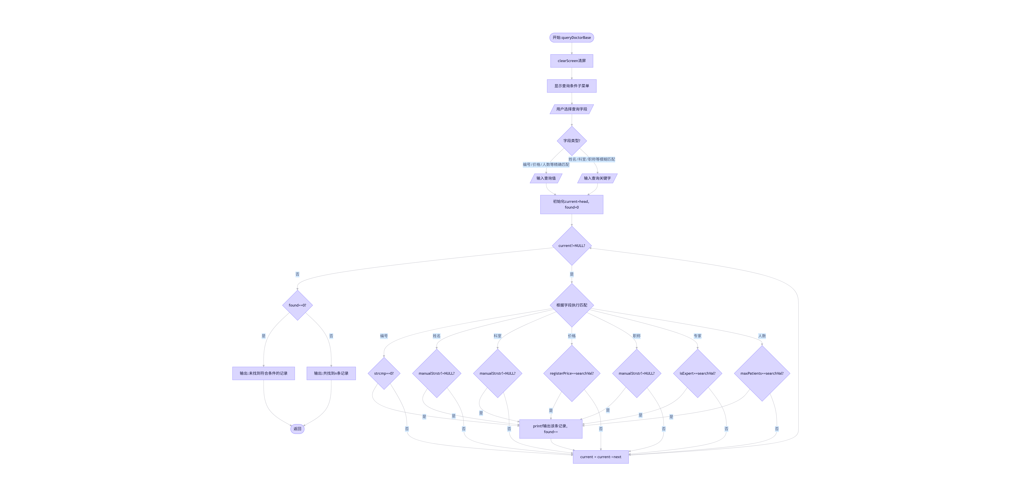功能描述
- 该模块实现三类数据的多条件查询功能，通过子菜单选择查询类别：
- 查询医生基本信息：支持按编号（精确匹配）、姓名（模糊匹配）、科室（模糊匹配）、价格（精确匹配）、职称（模糊匹配）、是否专家（精确匹配）、可挂号人数（精确匹配）等7种条件查询；
- 查询医生出诊信息：支持按编号、日期、姓名、科室、价格、职称、专家标志、可挂号数、已挂号数等9种条件查询；
- 查询病人挂号信息：支持按单号、日期、价格、医生编号、医生姓名、科室、病人编号、病人姓名等8种条件查询。
- 查询结果以表格列表形式显示全部符合条件的记录，并在末尾输出匹配记录总数。姓名、科室、职称等文本字段支持模糊匹配（子串包含），通过自行实现的manualStrstr()函数完成。
- 主要源代码
- /* 子串查找（模糊匹配） */
- static char *manualStrstr(const char *haystack, const char *needle) {
- int i, j;
- int hayLen = (int)strlen(haystack);
- int neeLen = (int)strlen(needle);
- if (neeLen == 0) return (char *)haystack;
- for (i = 0; i <= hayLen - neeLen; i++) {
- int found = 1;
- for (j = 0; j < neeLen; j++) {
- if (haystack[i + j] != needle[j]) {
- found = 0;
- break;
}
}
- if (found) return (char *)(haystack + i);
}
- return NULL;
}
- /* 按条件查询医生基本信息 */
- void queryDoctorBase(SystemManager *mgr) {
- int field, found = 0;
- char searchStr[NAME_LEN];
- int searchInt;
- double searchDouble;
- DoctorBase *current;
- /* ... 菜单与输入代码 ... */
- current = mgr->doctorBaseHead;
- while (current != NULL) {
- int match = 0;
- if (field == 1)
- match = (strcmp(current->doctorId, searchStr) == 0);
- else if (field == 2)
- match = (manualStrstr(current->name, searchStr) != NULL);
- else if (field == 3)
- match = (manualStrstr(current->department, searchStr) != NULL);
- else if (field == 4)
- match = (current->registerPrice == searchDouble);
- else if (field == 5)
- match = (manualStrstr(current->title, searchStr) != NULL);
- else if (field == 6)
- match = (current->isExpert == searchInt);
- else if (field == 7)
- match = (current->maxPatients == searchInt);
- if (match) {
- /* 以表格形式输出该条记录 */
- found++;
}
- current = current->next;
}
- if (found == 0)
- printf(" 未找到符合条件的记录！\n");
- else
- printf(" 共找到 %d 条记录\n", found);
}
- 界面实现

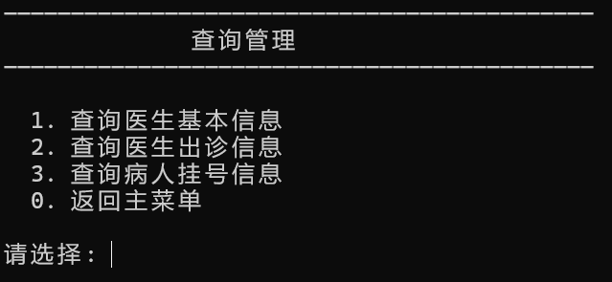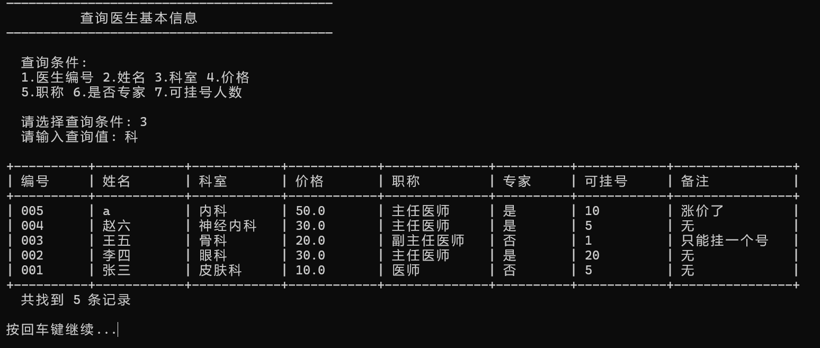使用说明
- 通过子菜单选择查询类别（医生信息/出诊信息/挂号信息）。
- 选择查询条件后输入查询值，系统遍历链表匹配并输出全部结果。
- 姓名、科室、职称字段支持模糊搜索，输入部分字符即可匹配。
- 技术难点
- 模糊搜索的实现：标准库strstr()函数可满足子串查找需求，但为增强代码自主性与可控性，本系统自行实现了manualStrstr()函数，采用逐字符比对的朴素匹配算法，时间复杂度为O(m×n)，在命令行系统的数据规模下性能表现良好。

统计管理
功能流程图
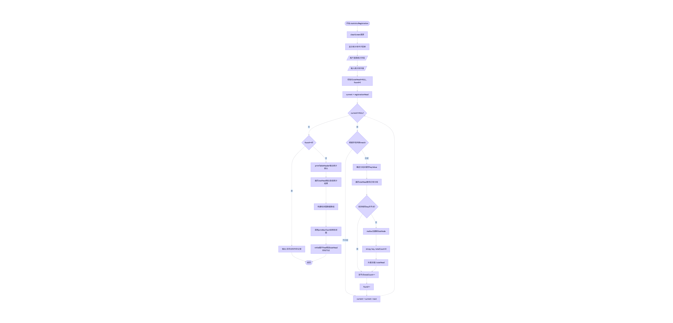功能描述
- 该模块实现两类数据的条件统计功能：
- 统计医生出诊信息：支持按科室、姓名、日期、职称、是否专家等条件进行分组统计，输出每组的可挂号总数、已挂号总数、剩余号源数；
- 统计病人挂号信息：支持按挂号日期、科室、医生姓名、病人姓名等条件进行分组统计，输出每组的挂号人数，并以字符柱状图形式可视化展示。
- 统计过程中，系统动态创建临时统计链表（StatNode），按分组关键字聚合数据。统计完成后，遍历临时链表输出结果，随后逐节点释放内存，防止内存泄漏。
- 主要源代码
- /* 统计结果临时节点 /
- typedef struct StatNode {
- char key[NAME_LEN]; / 分组关键字 /
- int totalMax; / 可挂号总人数 /
- int totalRegistered; / 已挂号总人数 /
- int totalCount; / 挂号总人次 */
- struct StatNode *next;
- } StatNode;
- /* 柱状图打印（扩展功能） */
- static void printBarChart(const char *titles[], int values[], int count) {
- int maxVal = 0, i, j, barLen;
- if (count <= 0) return;
- for (i = 0; i < count; i++)
- if (values[i] > maxVal) maxVal = values[i];
- if (maxVal == 0) {
- printf("\n --- 挂号人数统计柱状图 ---\n");
- printf(" (所有分组数据均为0，无法绘制柱状图)\n");
- return;
}
- printf("\n --- 挂号人数统计柱状图 ---\n");
- for (i = 0; i < count; i++) {
- barLen = (values[i] * 40) / maxVal;
- if (values[i] > 0 && barLen == 0) barLen = 1;
- printf(" %-10s |", titles[i]);
- for (j = 0; j < barLen; j++) printf("#");
- printf(" (%d人)\n", values[i]);
}
}
- /* 按条件统计挂号信息 */
- void statisticsRegistration(SystemManager *mgr) {
- int field, found = 0;
- char searchStr[NAME_LEN];
- Registration *current;
- StatNode *statHead = NULL, *statCurrent;
- /* ... 菜单与输入代码 ... */
- current = mgr->registrationHead;
- while (current != NULL) {
- int match = 0;
- char keyValue[NAME_LEN] = "";
- /* 根据统计字段判断是否匹配并确定分组关键字 /
- / ... /
- if (match) {
- / 在统计链表中查找或创建分组 */
- StatNode *stat = statHead;
- while (stat != NULL) {
- if (strcmp(stat->key, keyValue) == 0) break;
- stat = stat->next;
}
- if (stat == NULL) {
- stat = (StatNode *)malloc(sizeof(StatNode));
- if (stat != NULL) {
- strcpy(stat->key, keyValue);
- stat->totalCount = 0;
- stat->next = statHead;
- statHead = stat;
}
}
- if (stat != NULL) { stat->totalCount++; found++; }
}
- current = current->next;
}
- /* 输出统计结果表格 /
- / ... */
- /* 柱状图可视化 /
- if (found > 0) {
- / 构建柱状图数据并调用printBarChart() */
}
- /* 释放统计链表 */
- while (statHead != NULL) {
- StatNode *tmp = statHead;
- statHead = statHead->next;
- free(tmp);
}
}
- 界面实现
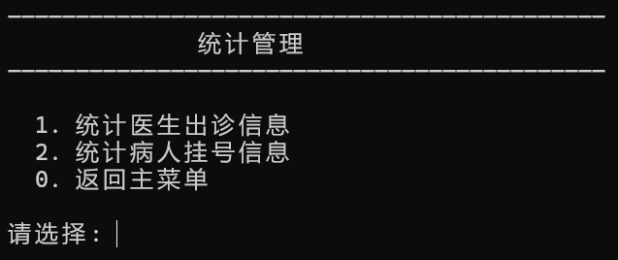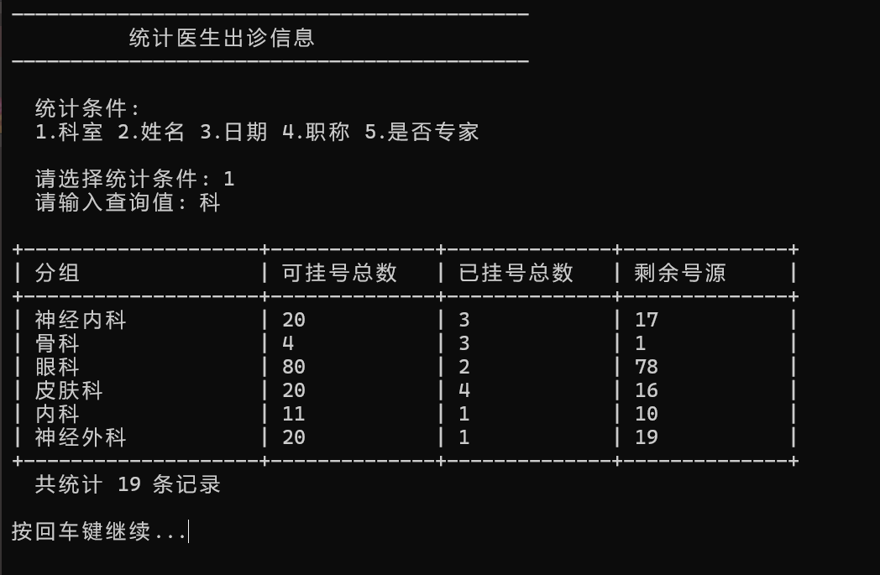
使用说明
- 通过子菜单选择统计类别（出诊信息/挂号信息）。
- 选择统计条件后输入查询值，系统按分组聚合统计并输出结果表格。
- 挂号信息统计结果附带字符柱状图，直观展示各分组的挂号人数对比。
- 技术难点
.
- 动态分组统计的内存管理：统计前无法预知分组数量，因此不能使用固定大小数组。本系统采用动态链表（StatNode）存储统计结果，每发现新分组即malloc创建新节点。函数结束时通过while循环逐节点free释放，确保无内存泄漏。
- 字符柱状图的等比缩放：柱状图以#字符绘制，最大宽度为40个字符。各分组的柱长按"当前值/最大值×40"等比缩放，值为正但缩放后为0时至少显示1个#，确保可视化效果合理。
.

汇总报表
功能流程图功能描述
- 该模块以自然月为统计单位，用户输入年份与月份后，系统自动生成两张独立报表：
- 各科室月度总挂号人次表：表头为"科室、起始日期、终止日期、挂号人数"，按科室名升序排序输出；
- 科室医生月度挂号明细表：表头为"科室、医生编号、起始日期、终止日期、挂号人数"，按科室升序、医生编号升序排序输出，无挂号数据的医生不展示空白行。
- 系统通过getMonthEndDay()函数计算指定月份的最后一天（含闰年判断），通过formatDateRange()函数格式化月度起止日期字符串。统计过程中动态创建临时报表链表（ReportNode），按科室或科室+医生编号聚合挂号人次，随后采用冒泡排序对链表节点进行排序，最终输出排序后的结果表格。
- 主要源代码
- /* 报表统计结果临时节点 */
- typedef struct ReportNode {
- char department[DEPT_LEN];
- char doctorId[ID_LEN];
- int count;
- struct ReportNode *next;
- } ReportNode;
- /* 汇总报表主函数 */
- void generateMonthlyReport(SystemManager *mgr) {
- int year, month;
- readInt(" 请输入统计年份: ", &year);
- if (year < 1900 || year > 9999) {
- printf(" [错误] 年份范围无效！\n");
- return;
}
- readInt(" 请输入统计月份(1-12): ", &month);
- if (month < 1 || month > 12) {
- printf(" [错误] 月份范围无效！\n");
- return;
}
- printf("\n 正在生成 %d年%d月汇总报表...\n", year, month);
- showProgressBar(1, 2);
- reportDeptMonthlyTotal(mgr, year, month);
- showProgressBar(2, 2);
- reportDoctorMonthlyDetail(mgr, year, month);
}
- /* 科室医生月度挂号明细表（含排序） */
- void reportDoctorMonthlyDetail(SystemManager *mgr, int year, int month) {
- char startDate[DATE_LEN], endDate[DATE_LEN];
- Registration *current;
- ReportNode *reportHead = NULL, *node;
- formatDateRange(year, month, startDate, endDate);
- /* 遍历挂号记录，按科室+医生编号聚合统计 /
- current = mgr->registrationHead;
- while (current != NULL) {
- int rYear, rMonth, rDay;
- sscanf(current->regDate, "%d-%d-%d", &rYear, &rMonth, &rDay);
- if (rYear == year && rMonth == month) {
- / 查找已有分组或创建新分组 */
- node = reportHead;
- while (node != NULL) {
- if (strcmp(node->department, current->department) == 0 &&
- strcmp(node->doctorId, current->doctorId) == 0)
- break;
- node = node->next;
}
- if (node == NULL) {
- node = (ReportNode *)malloc(sizeof(ReportNode));
- if (node != NULL) {
- strcpy(node->department, current->department);
- strcpy(node->doctorId, current->doctorId);
- node->count = 0;
- node->next = reportHead;
- reportHead = node;
}
}
- if (node != NULL) node->count++;
}
- current = current->next;
}
- /* 冒泡排序：科室升序，医生编号升序 */
- ReportNode *i, j;
- for (i = reportHead; i != NULL; i = i->next) {
- for (j = i->next; j != NULL; j = j->next) {
- int swap = 0;
- if (strcmp(i->department, j->department) > 0)
- swap = 1;
- else if (strcmp(i->department, j->department) == 0 &&
- strcmp(i->doctorId, j->doctorId) > 0)
- swap = 1;
- if (swap) {
- / 交换所有字段 */
- char tempDept[DEPT_LEN], tempId[ID_LEN];
- int tempCount;
- strcpy(tempDept, i->department);
- strcpy(i->department, j->department);
- strcpy(j->department, tempDept);
- strcpy(tempId, i->doctorId);
- strcpy(i->doctorId, j->doctorId);
- strcpy(j->doctorId, tempId);
- tempCount = i->count;
- ->count = j->count;
- ->count = tempCount;
}
}
}
/* 输出排序后的结果表格 /
/ ... */
/* 释放统计链表 */
while (reportHead != NULL) {
ReportNode *tmp = reportHead;
reportHead = reportHead->next;
free(tmp);
}
}
/* 获取某月最后一天 */
int getMonthEndDay(int year, int month) {
int daysInMonth[] = {0,31,28,31,30,31,30,31,31,30,31,30,31};
- (month == 2) {
- (isLeapYear(year)) return 29;
return 28;
}
return daysInMonth[month];
}
界面实现
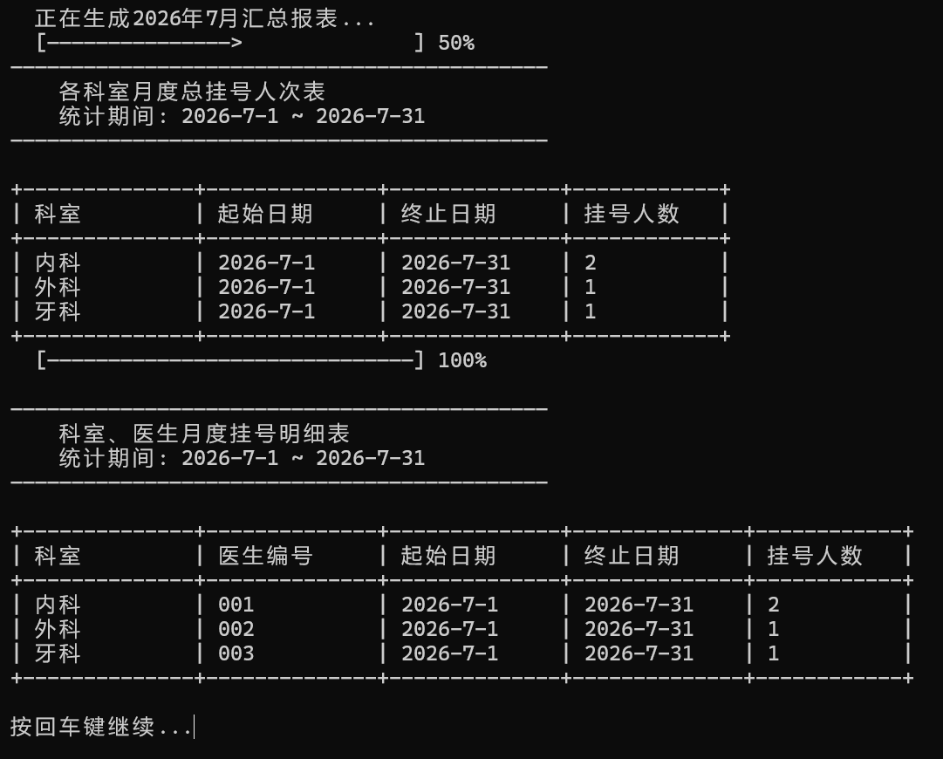使用说明
- 输入统计年份（1900~9999）与月份（1~12）。
- 系统自动生成两张报表，无挂号数据的科室或医生不展示空白行。
- 报表生成过程中显示字符进度条。
- 技术难点
.
- 链表上的冒泡排序：与数组排序不同，链表排序无法通过下标随机访问，需通过两层for循环遍历链表节点。比较时使用strcmp()进行字符串大小判断，交换时需将节点内的多个字段逐一交换。本系统实现了先按科室升序、再按医生编号升序的双关键字排序。
- 月度日期范围的动态计算：不同月份的天数不同，二月还需区分闰年（29天）与平年（28天）。本系统通过getMonthEndDay()函数结合每月天数表与闰年判断逻辑，动态计算指定月份的最后一天。
.

退出系统
功能流程图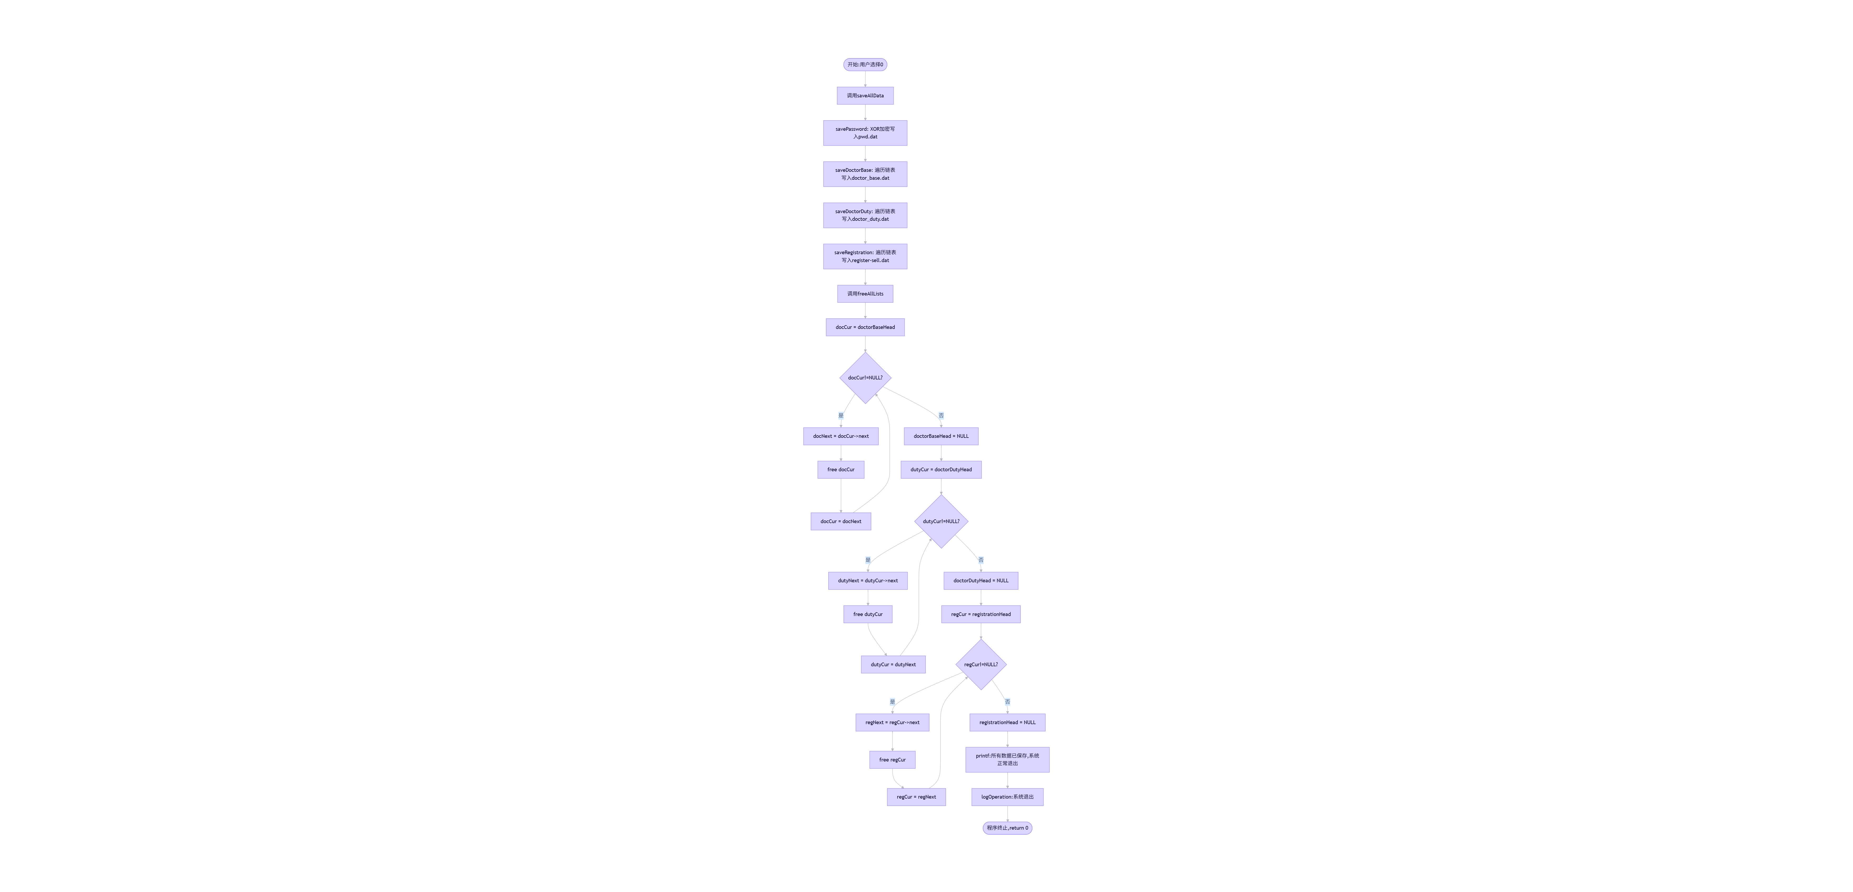功能描述
- 用户在主菜单选择"0"触发退出流程，系统依次执行以下操作：
- 数据持久化：调用saveAllData()函数，依次将密码、医生基本信息、出诊信息、挂号信息四条链表的数据写入对应文件；
- 内存释放：调用freeAllLists()函数，通过while循环遍历三条数据链表，逐节点调用free()释放动态分配的内存，并将头指针置为NULL；
- 日志记录：调用logOperation("系统退出")将退出操作写入日志文件；
- 输出提示：显示"所有数据已保存，系统正常退出"提示信息；
- 程序终止：main()函数返回0，程序正常结束。
- 主要源代码
- /* 保存所有链表数据到文件 */
- void saveAllData(SystemManager *mgr) {
- savePassword(mgr);
- saveDoctorBase(mgr);
- saveDoctorDuty(mgr);
- saveRegistration(mgr);
}
- /* 释放所有链表内存 */
- void freeAllLists(SystemManager *mgr) {
- DoctorBase *docCur, *docNext;
- DoctorDuty *dutyCur, *dutyNext;
- Registration *regCur, *regNext;
- /* 释放医生基本信息链表 */
- docCur = mgr->doctorBaseHead;
- while (docCur != NULL) {
- docNext = docCur->next;
- free(docCur);
- docCur = docNext;
}
- mgr->doctorBaseHead = NULL;
- /* 释放医生出诊信息链表 */
- dutyCur = mgr->doctorDutyHead;
- while (dutyCur != NULL) {
- dutyNext = dutyCur->next;
- free(dutyCur);
- dutyCur = dutyNext;
}
- mgr->doctorDutyHead = NULL;
- /* 释放病人挂号信息链表 */
- regCur = mgr->registrationHead;
- while (regCur != NULL) {
- regNext = regCur->next;
- free(regCur);
- regCur = regNext;
}
- mgr->registrationHead = NULL;
}
- /* main函数中的退出逻辑 */
- } else if (choice == 0) {
- saveAllData(&mgr);
- freeAllLists(&mgr);
- printf("\n 所有数据已保存，系统正常退出。\n");
- logOperation("系统退出");
}

使用说明
- 在主菜单输入"0"即可退出系统。
- 退出前系统自动保存所有数据，无需手动操作。
- 退出后所有动态分配的内存均被释放，无内存泄漏。
- 技术难点
- 链表内存的完整释放：动态链表中的每个节点均通过malloc()分配，若退出时不逐一释放，将导致内存泄漏。释放时需先保存next指针再free当前节点，否则将丢失后续节点的访问路径。本系统通过"docNext = docCur->next; free(docCur); docCur = docNext;"的标准模式安全释放所有节点。

代码规范与功能函数设计
•本系统严格遵循C语言编程规范，具体体现在以下几个方面：

模块化架构设计
- 系统共包含10个.c源文件与10个.h头文件，按功能职责划分为独立模块：
- 模块 源文件 头文件 职责
- 主程序 main.c — 系统入口、菜单循环、初始化
- 密码管理 password.c password.h 密码设置、验证、修改、加解密
- 医生基本信息 doctor_base.c doctor_base.h 录入、修改、删除、显示、文件读写
- 医生出诊信息 doctor_duty.c doctor_duty.h 排班生成、显示、文件读写
- 病人挂号管理 registration.c registration.h 挂号、显示、文件读写、单号生成
- 查询管理 query.c query.h 多条件查询三类数据
- 统计管理 statistics.c statistics.h 条件统计、柱状图
- 汇总报表 report.c report.h 月度报表生成与排序
- 通用工具 utils.c utils.h 输入输出、日期校验、日志、进度条
- 公共类型 — types.h 结构体定义、常量宏

标识符命名规范
- 变量命名：使用完整的英文单词或可理解的缩写，如doctorCount、patientName、registerDate；
- 函数命名：采用动词+名词结构，如addDoctorBase()、createDutyRecord()、registerPatient()、generateMonthlyReport()；
- 常量命名：全部大写，下划线分隔，如FILE_DOCTOR_BASE、PWD_MIN_LEN、QUOTA_WARNING。

全局变量控制
•系统严格禁止使用全局变量。所有数据封装于SystemManager结构体中，通过函数参数传递管理器指针，确保数据访问的可控性与模块间的低耦合。

函数设计规范
- 每个函数只完成单一功能，函数长度控制在50~80行以内；
- 函数名采用动宾结构，准确描述其功能；
- 函数头部包含完整的文档注释（功能说明、参数说明、返回值说明）。

注释规范
- 每个源文件头部包含块注释（程序功能、作者、日期）；
- 每个函数头部包含文档注释（函数作用、入参说明、返回值）；
- 关键业务逻辑、文件读写、链表操作处添加行内注释；
- 整体注释行数占源码10%以上。

代码排版规范
- 采用4空格缩进风格；
- 一行只写一条语句；
- if、for、while等控制结构独占一行；
- 所有控制结构的执行语句使用{}括起。

动态链表技术应用
•本系统通过动态链表技术完成了全部基本功能（1~9）中的数据操作，远超"至少完成三个功能"的要求。以下列举主要应用场景：

录入医生基本信息（头插法创建节点）
- newNode = (DoctorBase )malloc(sizeof(DoctorBase));
- / 填充节点各字段 /
- newNode->next = mgr->doctorBaseHead; / 头插法 */
- mgr->doctorBaseHead = newNode;

医生出诊信息的生成（头插法创建节点）
- newNode = (DoctorDuty )malloc(sizeof(DoctorDuty));
- / 从医生基本信息复制字段，已挂号人数初始化为0 */
- newNode->next = mgr->doctorDutyHead;
- mgr->doctorDutyHead = newNode;

病人门诊挂号管理（头插法创建节点）
- newReg = (Registration )malloc(sizeof(Registration));
- / 填充挂号记录各字段 */
- newReg->next = mgr->registrationHead;
- mgr->registrationHead = newReg;

修改医生基本信息——删除（链表节点摘除与释放）
- current = mgr->doctorBaseHead;
- prev = NULL;
- while (current != NULL) {
- (strcmp(current->doctorId, id) == 0) {
- (prev == NULL)
mgr->doctorBaseHead = current->next;
else
prev->next = current->next;
free(current);
break;
}
prev = current;
current = current->next;
}

查询管理（链表遍历与条件匹配）
- current = mgr->doctorBaseHead;
- while (current != NULL) {
- /* 根据查询条件判断是否匹配 /
- if (match) { / 输出该条记录 */ }
- current = current->next;
}

统计管理（动态创建统计链表）
- stat = (StatNode *)malloc(sizeof(StatNode));
- strcpy(stat->key, keyValue);
- stat->totalCount = 0;
- stat->next = statHead;
- statHead = stat;

汇总报表（动态创建报表链表与排序）
- node = (ReportNode )malloc(sizeof(ReportNode));
- / 聚合统计后，对链表执行冒泡排序 /
- for (i = reportHead; i != NULL; i = i->next)
- for (j = i->next; j != NULL; j = j->next)
- / 比较并交换节点数据 */

退出系统（链表内存释放）
- docCur = mgr->doctorBaseHead;
- while (docCur != NULL) {
- docNext = docCur->next;
- free(docCur);
- docCur = docNext;
}
- mgr->doctorBaseHead = NULL;

文件加载（从文件构建链表）
- node = (DoctorBase )malloc(sizeof(DoctorBase));
- / 解析文件行数据，填充节点字段 */
- node->next = mgr->doctorBaseHead;
- mgr->doctorBaseHead = node;
- 综上，本系统在全部9项基本功能中均使用了动态链表技术，涵盖节点的创建（malloc）、插入（头插法）、遍历、查找、删除（摘除+free）、排序及内存释放等完整操作。

扩展功能
- 本系统在全部基本功能实现的基础上，额外开发了以下10项扩展功能：
- 序号 扩展功能 实现函数 说明
- 密码简易加密存储 encryptPassword() 基于XOR的对称加密，密钥0x5A
- 操作日志记录 logOperation() 所有增删改操作写入log.txt，含时间戳
- 字符进度条 showProgressBar() 报表生成时显示进度
- 日期合法性校验 isValidDate() 自动识别闰年、月份天数
- 安全输入函数 readString()/readInt()/readDouble() 防崩溃输入，含错误重试
- 号源不足自动预警 checkQuotaWarning() 剩余号源<5时输出警告
- 模糊搜索 manualStrstr() 姓名、科室等字段支持子串匹配
- 实时系统时间显示 showCurrentDateTime() 主菜单头部显示当前日期时间
- 一键清空测试数据 clearAllTestData() 隐藏选项(输入88)，二次确认后清空
- 数据柱状图 printBarChart() 统计结果以#字符柱状图可视化

密码简易加密存储
- #define XOR_KEY 0x5A
- static void encryptPassword(char *pwd) {
- int i, len = (int)strlen(pwd);
- for (i = 0; i < len; i++) {
- pwd[i] ^= XOR_KEY;
}
}

操作日志记录
- void logOperation(const char *operation) {
- FILE *fp = fopen(FILE_LOG, "a");
- if (fp == NULL) return;
- time_t now = time(NULL);
- struct tm *t = localtime(&now);
- fprintf(fp, "[%04d-%02d-%02d %02d:%02d:%02d] %s\n",
- ->tm_year + 1900, t->tm_mon + 1, t->tm_mday,
- ->tm_hour, t->tm_min, t->tm_sec, operation);
fclose(fp);
}

字符进度条
- void showProgressBar(int current, int total) {
- int percent = (current * 100) / total;
- int filled = (current * 30) / total;
- printf("\r [");
- for (int i = 0; i < 30; i++) {
- (i < filled) printf("—");
else if (i == filled) printf(">");
else printf(" ");
}
printf("] %d%%", percent);
- (current >= total) printf("\n");
fflush(stdout);
}

日期合法性校验
- int isValidDate(int year, int month, int day) {
- int daysInMonth[] = {0,31,28,31,30,31,30,31,31,30,31,30,31};
- if (month < 1 || month > 12) return 0;
- if (month == 2 && isLeapYear(year)) daysInMonth[2] = 29;
- if (day < 1 || day > daysInMonth[month]) return 0;
- return 1;
}

安全输入函数
- int readString(const char *prompt, char *buf, int maxLen) {
- while (1) {
- printf("%s", prompt);
- fflush(stdout);
- (fgets(buf, maxLen, stdin) == NULL) { buf[0] = '\0'; continue; }
buf[strcspn(buf, "\n")] = '\0';
- (strlen(buf) == 0) {
printf(" [错误] 输入不能为空，请重新输入！\n");
continue;
}
return 1;
}
}

号源不足自动预警
•void checkQuotaWarning(int remaining) {
- (remaining < QUOTA_WARNING) {
- (remaining > 0)
printf("\n [预警] 该医生剩余号源不足%d个，请及时关注！\n", QUOTA_WARNING);
else if (remaining == 0)
printf("\n [预警] 该医生当日号源已全部用完！\n");
}
}

模糊搜索
- static char *manualStrstr(const char *haystack, const char *needle) {
- int hayLen = (int)strlen(haystack);
- int neeLen = (int)strlen(needle);
- if (neeLen == 0) return (char *)haystack;
- for (int i = 0; i <= hayLen - neeLen; i++) {
- int found = 1;
- for (int j = 0; j < neeLen; j++) {
- if (haystack[i + j] != needle[j]) { found = 0; break; }
}
- if (found) return (char *)(haystack + i);
}
- return NULL;
}

实时系统时间显示
- void showCurrentDateTime(void) {
- time_t now = time(NULL);
- struct tm *t = localtime(&now);
- if (now == (time_t)-1 || t == NULL) {
- printf(" 当前系统时间: 获取失败\n");
- return;
}
- printf(" 当前系统时间: %04d-%02d-%02d %02d:%02d:%02d\n",
- ->tm_year + 1900, t->tm_mon + 1, t->tm_mday,
- ->tm_hour, t->tm_min, t->tm_sec);
}

一键清空测试数据
- void clearAllTestData(SystemManager mgr) {
- char confirm[REMARK_LEN];
- printf(" [警告] 此操作将彻底清空所有数据和日志文件！\n");
- readString(" 请输入大写YES确认清空: ", confirm, REMARK_LEN);
- if (strcmp(confirm, "YES") != 0) {
- printf(" [提示] 操作已取消，数据未被清空。\n");
- return;
}
- freeAllLists(mgr);
- / 清空四个数据文件 */
- FILE *fp;
- fp = fopen(FILE_DOCTOR_BASE, "w"); if (fp) fclose(fp);
- fp = fopen(FILE_DOCTOR_DUTY, "w"); if (fp) fclose(fp);
- fp = fopen(FILE_REGISTRATION, "w"); if (fp) fclose(fp);
- fp = fopen(FILE_LOG, "w"); if (fp) fclose(fp);
- printf(" [成功] 所有测试数据及日志已彻底清空！\n");
}

数据柱状图
- static void printBarChart(const char *titles[], int values[], int count) {
- int maxVal = 0;
- for (int i = 0; i < count; i++)
- if (values[i] > maxVal) maxVal = values[i];
- if (maxVal == 0) return;
- printf("\n --- 挂号人数统计柱状图 ---\n");
- for (int i = 0; i < count; i++) {
- int barLen = (values[i] * 40) / maxVal;
- if (values[i] > 0 && barLen == 0) barLen = 1;
- printf(" %-10s |", titles[i]);
- for (int j = 0; j < barLen; j++) printf("#");
- printf(" (%d人)\n", values[i]);
}
}

系统测试和结果分析
本章介绍系统各功能的测试过程，包括测试数据输入、程序输出结果及异常输入场景下的系统表现。通过系统性测试，验证了系统业务逻辑的正确性与异常处理的健壮性。

基础数据录入与文件持久化测试

录入医生基本信息功能
测试1：
输入：输入一个已经存在的医生编号 001
输出：[错误] 医生编号已存在，保存失败！
结果分析：说明系统成功拦住了重复的编号，保证了编号的唯一性。
测试界面显示：
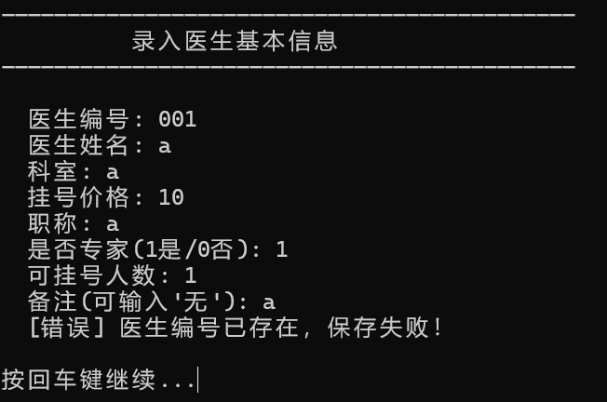

测试2：
输入：挂号价格输入 -50，可挂号人数输入 0
输出：[错误] 挂号价格必须大于0！ / [错误] 可挂号人数必须大于0！
结果分析：说明系统对数字做了检查，不让输入不合理的负数或0。
测试界面显示：
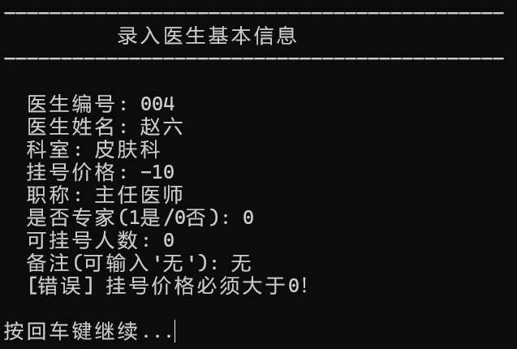

核心业务逻辑与边界条件测试
病人门诊挂号管理功能
测试1：
输入：输入一个不存在的医生编号 999 和日期 2026-7-5
输出：[错误] 无该医生当日出诊信息！
结果分析：系统能准确认出这个医生今天没排班，不让挂号。
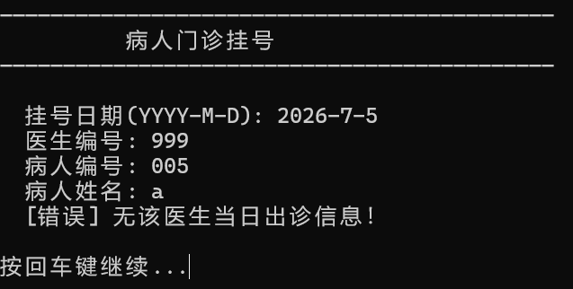
测试2：
输入：对一个号已经挂满的医生进行挂号
输出：[错误] 该医生当日号源已满，无法挂号！
结果分析：系统通过“最大人数减去已挂人数”算出了剩余号源，成功拦截了超出的挂号。
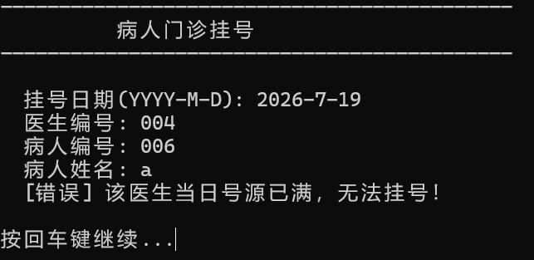
测试3：
输入：同一个病人 001 在同一天对同一个医生001再挂一次
输出：[提示] 该病人当日已在该医生处挂号，不可重复挂号！
结果分析：防重复挂号的代码起作用了，避免了同一个人占两个号。
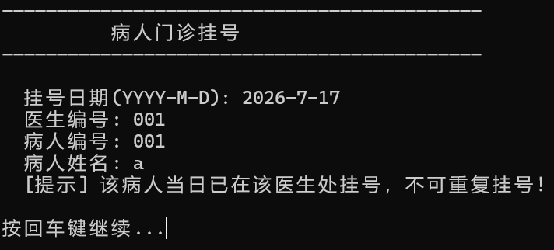

系统安全性与异常处理测试
删除医生基本信息功能
测试1：
输入：尝试删除一个已经有挂号记录的医生001
输出：[错误] 该医生已有挂号记录，无法删除！
结果分析：系统保护了已有的挂号数据，防止删了医生后挂号单变成死数据。
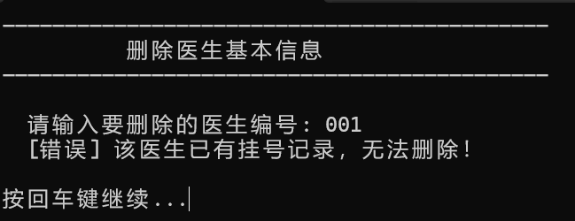

密码管理功能
测试1：
输入：登录的时候连续3次输错密码
输出：前两次正常显示“[错误] 密码错误！还剩n次机会”，第三次直接退出
结果分析：限制尝试次数的功能正常，能防止别人瞎猜密码。
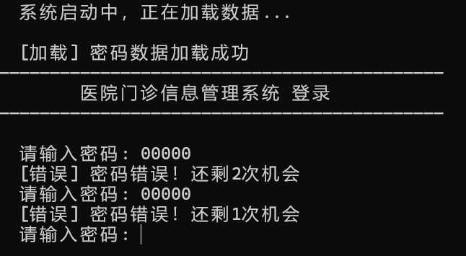

课题收获与总结

理论知识应用体会
通过本次课程设计，对C语言中结构体、指针与动态链表的实际应用有了深入理解。将医生基本信息、出诊信息、挂号信息分别定义为独立的结构体类型，并通过指针域构建动态链表，使数据的增删改查操作更加灵活高效。文件操作方面，掌握了将内存链表数据逐行写入文本文件并在程序重启时重新加载的完整流程，实现了数据的持久化存储。在文件字符串解析过程中，对sscanf、fgets及自定义字符串处理函数的运用更加熟练。

课题应用软件环境的体会
在开发过程中，掌握了使用GCC编译器编译多源文件项目的方法，并理解了Makefile自动化构建的工作原理。将头文件与源文件分离的模块化组织方式，显著提升了代码的可读性与可维护性。调试方面，通过在关键位置添加printf输出及将操作日志写入log.txt文件，建立了有效的程序运行状态追踪机制，大幅提升了问题定位效率。

其它体会
本次课程设计最深刻的体会在于：程序"能够运行"与"稳定运行"之间存在本质差异。初期直接使用scanf读取用户输入时，非法字符输入即导致程序死循环或崩溃。后续通过封装安全输入函数（readString、readInt、readDouble），对输入缓冲区进行完整清理与格式校验，显著提升了系统的健壮性。"禁止使用全局变量"的规范要求，虽然在初期增加了参数传递的复杂度，但在后期维护中有效避免了模块间的隐式耦合，降低了修改一处代码影响全局的风险。最终系统能够稳定运行并输出格式整齐的报表与柱状图，验证了设计方案的正确性与工程实践的可行性。
- 参考文献
- 谭浩强. C程序设计（第五版）[M]. 北京: 清华大学出版社, 2017.
- 严蔚敏, 吴伟民. 数据结构（C语言版）[M]. 北京: 清华大学出版社, 2018.
- 史蒂芬·普拉塔. C Primer Plus（第6版）中文版[M]. 北京: 人民邮电出版社, 2016.

